Vacances dans les Vosges

Le Tholy 12km de Gérardmer
La Bresse 23 km

Chalet 6 personnes
Sous bassement 6 personnes
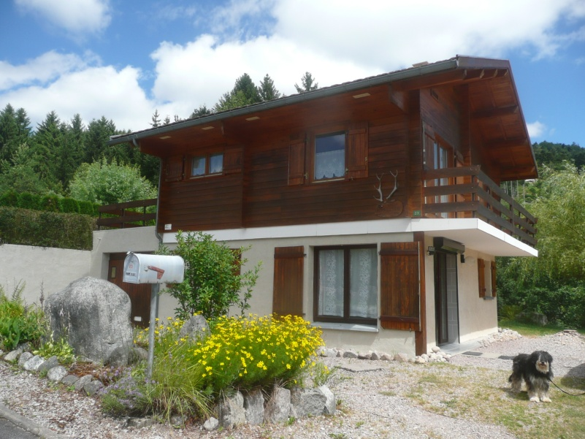

Location semaine quinzaine
Week-end hors vacances scolaires
Rue du Moulin 23 F88530 Le Tholy
Quartier résidentiel calme (idéal enfant) en cul de sac

Contact : Jacot Vinciane 0498758101 (Ap 16h30)
vincenzia.jacot@gmail.com
Description
Salle de vie cuisine équipée, four micro-onde-
grill, frigo-congèl salon TV, perco (F4)
fer/table repassage
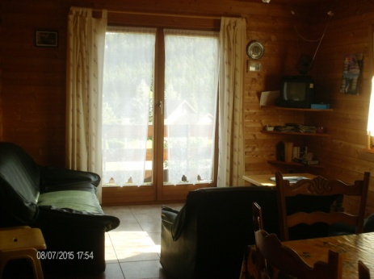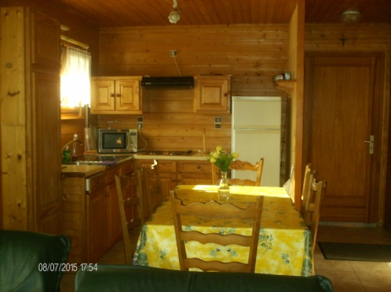
2 chambres : matrimonial (180/200)
4 lits superposés
taies couettes couvertures sur place
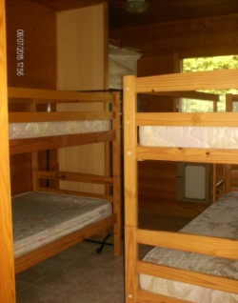

Espace penderie
Salle d’eau douche sèche cheveux
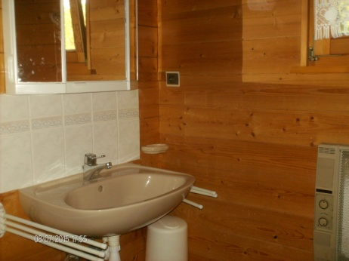
W-C indépendant

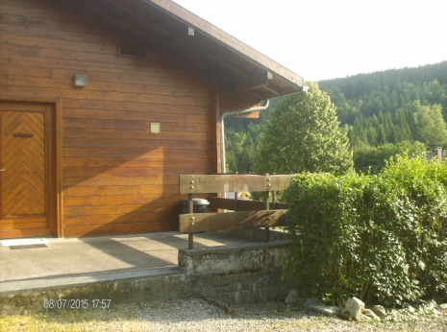
Terrasse pelouse indépendante
possibilité barbecue

A charge du locataire draps bain /vaisselle
et nettoyage (ou supl. 70€)
2016-2017 Ar sam 16h00 Dp sam 11h00
périodes | semaine | quinzaine | Week*
30/04 30/09 | 340 € | 620 € | 120 €
01/10 31/03 | 420 € | 720 € | 160 €
* Hors vacances B/F vendredi à dimanche
Suppl.Nuit 40 € (Max. 2 nuits suppl.)

